Результаты тестирования усилителя для наушников HiAmp MYST

Средства измерений

Измерения проводились с помощью аудиоанализатора TEKTRONIX AM700, осциллографа LECROY WS424, комплекта кабелей.

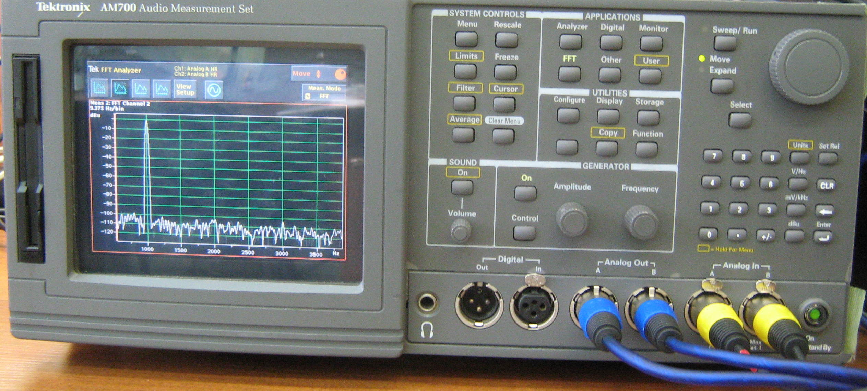
TEKTRONIX AM700

Условия измерений

Входной сигнал на усилитель подавался от генератора AM700 и от генератора Г6-34. Уровень входного сигнала при каждом измерении выбирался исходя из необходимости, но не более 2В СКЗ, что соответствует максимальному уровню сигнала от линейного выхода аудио систем. При всех измерениях выход усилителя нагружен встроенной в входы AM700 нагрузкой 150 Ом.

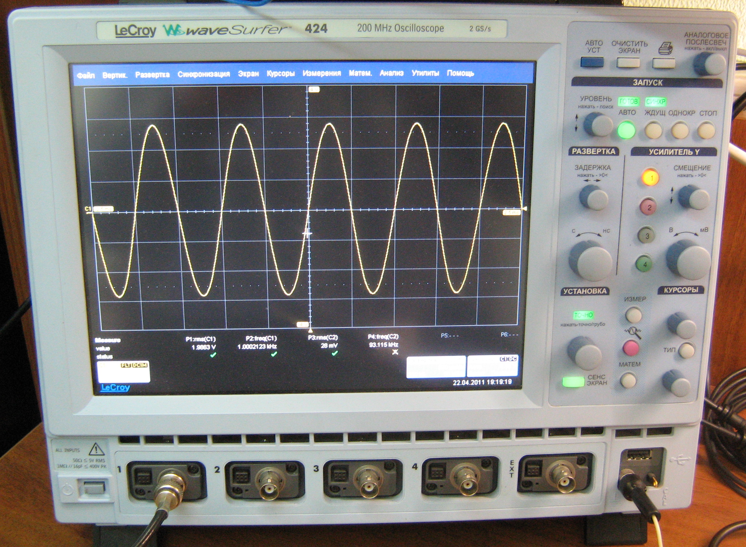
LECROY WS424

Характеристики усилителя

Неравномерность АЧХ 0,15 дБ в полосе 10Гц-20 кГц,
3 дБ в полосе 0,5Гц-300 кГц

Динамический диапазон 110 дБ

THD 0.0012% на частоте 1 кГц

IMD тест CCIF 0.0044% (13 кГц, 14 кГц)

IMD тест SMPTE 0.008% (60Гц, 7 кГц 1:4)

Максимальный фазовый сдвиг 0,4⁰ в полосе 10Гц-20 кГц при отключенном регуляторе тембра

Глубина регулировки тембра 12 дБ на частотах 20 Гц и 20 кГц

Максимальная неискаженная мощность 2 Вт

Максимальный размах напряжения на ненагруженном выходе 30В

Вход усилителя не симметричный с общей землей, что обеспечивает максимальную совместимость с аудиосистемами

Схемотехнические особенности усилителя

Раздельное питание каналов, обеспечивающее их низкое взаимовлияние. Индуктивный входной фильтр, минимизирующий помехи из сети 220В. В цепи сигнала единственный проходной электролитический конденсатор, обеспечивающий развязку входного сигнала от усилителя по постоянному току. Увеличенный размах питающего напряжения для схемы усилителя и применение высоковольтного операционного усилителя обеспечивает достаточный уровень выходного сигнала в наушниках с низкой чувствительностью.

Графики характеристик
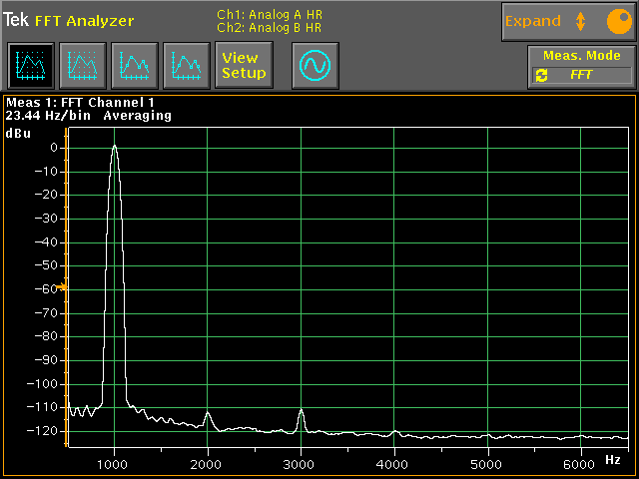

Спектр выходного сигнала усилителя при входном синусоидальном сигнале частотой 1 кГц.

Видны 2-я и 3-я гармоника, разность между уровнем сигнала и гармоник составляет примерно 110 дБ, что характеризует низкий уровень привносимых гармонических искажений. Шумовая полка также не превышает -110 дБ, что позволяет отнести усилитель к высококачественным системам. Экспертно, уровень разделяющий системы высокого класса и среднего класса составляет 90-100 дБ

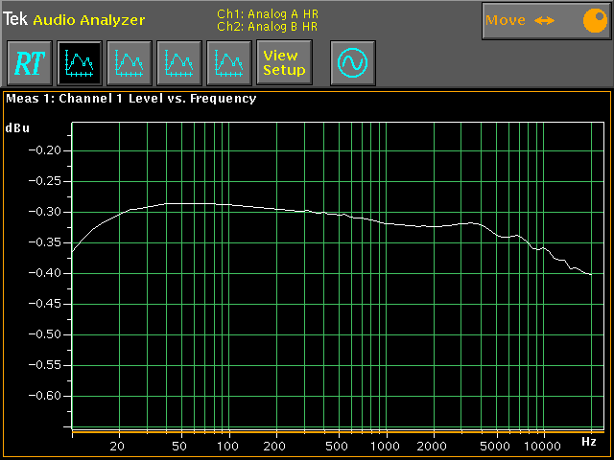

АЧХ усилителя в звуковом диапазоне.

Неравномерность составляет 0,15 дБ что обеспечивается применением операционного усилителя OPA275, имеющим широкий частотный диапазон при малых искажениях и большом размахе питающих напряжений.

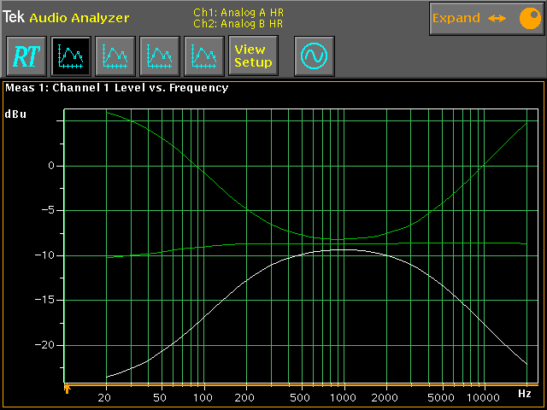

АЧХ темброблока усилителя

Графики получены при крайних положениях ручек регулятора тембра и при среднем их положении. Глубина регулировки на крайних частотах диапазона составляет примерно 12 дБ что является стандартным значением для активного темброблока на одном операционном усилителе.

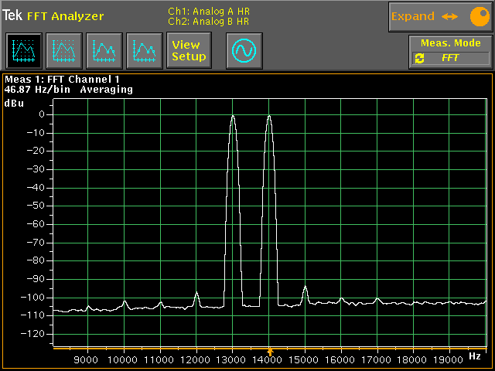

График интермодуляционных искажений усилителя

Стандартный тест CCIF с частотами сигнала 13 кГц и 14 кГц имеющими одинаковую амплитуду. Видны паразитные составляющие в выходном сигнале на разностных частотах 12 кГц и 15 кГц. Разность между уровнями сигнала и составляющими примерно 95 дБ, что соответствует высококачественным аудиосистемам. Экспертно уровень отличающий системы среднего класса от систем высокого класса составляет 70-80 дБ

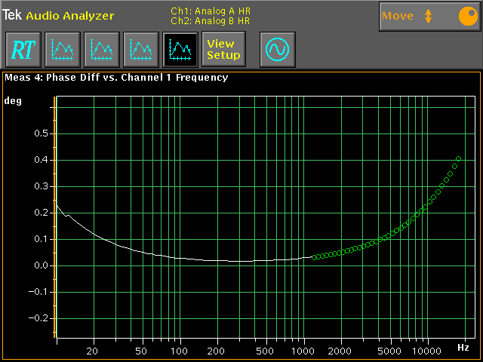

График разности фаз входного и выходного сигналов
в звуковой полосе частот

Максимальная разность фаз составляет 0,4⁰
Допустимая разность фаз входного и выходного сигналов для усилителей высокого класса составляет 5⁰. В данном усилителе отсутствует фильтр низких частот, что обеспечивает минимальную разность фаз и широкий частотный диапазон.

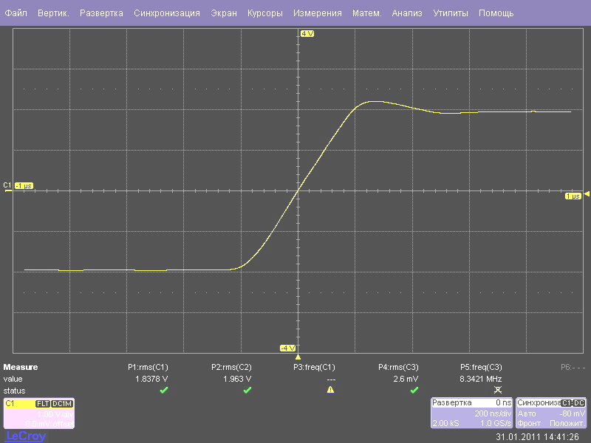

График фронта прямоугольного выходного сигнала частотой 10 кГц.

Длительность фронта составляет 400 наносекунд, что соответствует частоте единичного усиления в 2,5 МГц. Выброс при этом минимальный и составляет 10% от амплитуды сигнала. Источник сигнала генератор Г6-34

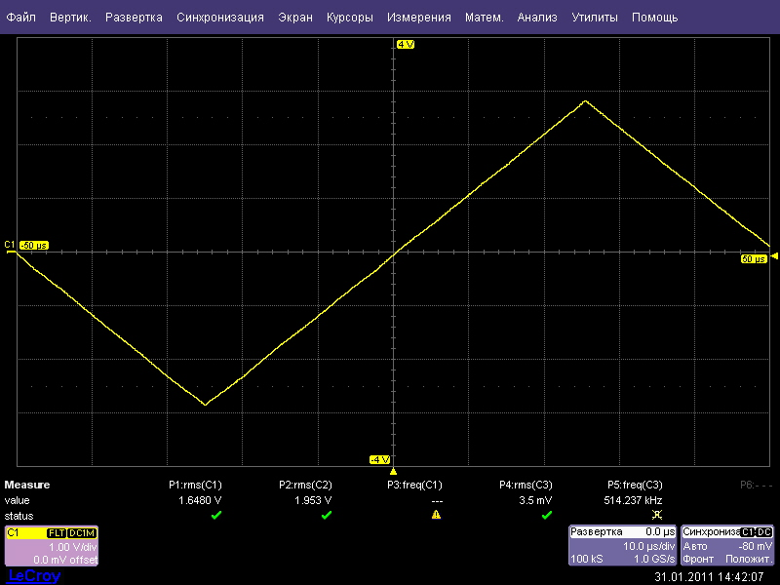
График выходного сигнала треугольной формы частотой 10 кГц

Сигнал симметричный в том числе при переходе через 0, что подтверждает высокую линейность усилителя показанную на графиках нелинейных искажений THD и IMD. Источник сигнала генератор Г6-34

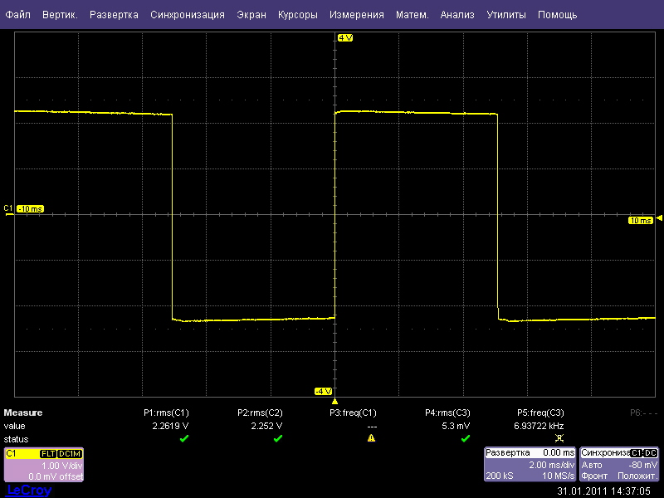
График выходного сигнала прямоугольной формы частотой 100 Гц.

Сигнал симметричный, завал полки сигнала составляет не более 10% от амплитуды, что подтверждает равномерность АЧХ усилителя в низкочастотном диапазоне.

